IV COLOQUIO DE ANÁLISIS Y DISEÑO DE
OBRAS HIDRÁULICAS

Estrategia de Modelación Hidráulica para Posibles Casos de Operación del Acueducto Cayo Santa María
Hydraulic Modeling Strategy for Cayo Santa María
Aqueduct’s Potential Operating Conditions

Alberto Díaz Barata¹ and David Medina Rodríguez²
1- Alberto Díaz Barata. Departamento de Ingeniería Hidráulica. Facultad de Ingeniería Civil, Universidad Central “Marta Abreu” de Las Villas, Cuba. E-mail: adbarata1973@gmail.com ORCID: 009-0007-7752-4960
2- David Medina Rodríguez. Empresa de Acueducto y Alcantarillado Cayo Santa María, Cuba. E-mail: davidm@eaasm.ays.cu

Resumen:
En este trabajo se realiza un estudio del sistema de abasto de agua al Polo Turístico de Cayo Santa María, en el cual se consideran sus características físicas y de operación, así como una propuesta de soluciones a situaciones problemáticas que se presentan, cuyo propósito es contribuir a garantizar su funcionamiento adecuado. El levantamiento y caracterización de los principales elementos de la infraestructura y tecnología instalada, fue incorporado a un modelo de simulación hidráulica para evaluar posibles escenarios y facilitar la toma de decisiones; dicho modelo fue ajustado con un nuevo enfoque, donde se utilizan coeficientes de resistencia al flujo equivalentes para considerar pérdidas de carga en tuberías.
Palabras Clave: Simulación hidráulica; Pérdidas hidráulicas; Rugosidad equivalente.

Abstract:
In this work, a study is carried out on the water supply system to the tourist center of Cayo Santa María, in which its physical and operational characteristics are considered, as well as a proposal for solutions to problematic situation that arise, with the aim of helping to ensure its proper functioning. The survey and characterization of the main elements of the installed infrastructure and technology were incorporated into a hydraulic simulation model to evaluate scenarios and facilitate decision-making. This model was adjusted with a new approach, which uses equivalent flow resistance coefficients to account for head losses in pipes.
Key words: Hydraulic simulation; Hydraulic losses; Equivalent roughness.

- Introducción:
En la Empresa de Acueducto y Alcantarillado Cayo Santa María, el sistema de acueducto se dividió en estratégicamente en 5 sectores hidrométricos, con delimitación física e hidráulica de sus redes de distribución e independencia operacional tecnológica y comercial para una mejor operación, cuyo volumen de entradas de suministro de agua a la red de distribución está controlado.
Los 5 sectores hidrométricos son:
- Sector: Las Brujas.
- Sector. Las Dunas.
- Sector: Base de Apoyo.
- Sector: Las Estrellas.
- Sector: Las Lagunas.
En este sistema de acueducto el sector Las Brujas se ha visto afectado considerablemente, ya que en el mismo no se logra garantizar los caudales necesarios por presiones insuficientes, este aspecto se expone más detalladamente en este trabajo.
- Problemática: Se analiza y desarrolla una estrategia para evaluar el funcionamiento del sistema de acueducto de Cayo Santa María con vista a que se garantice un servicio estable y lo más eficiente posible. Se consideran situaciones que afectan el servicio de acueducto, como las que se indican a continuación:
- Incremento del número de instalaciones hoteleras que hace que aumente la demanda de agua.
- Evidencias de sobreconsumo de agua por parte de los principales clientes (establecimientos de alojamiento).
- Fugas de agua en la conductora provocadas por indisciplinas sociales.
- Existencia de otros tipos de fugas de agua (visibles y no visibles).
- Caudales y presiones insuficientes en determinadas zonas bajo determinadas condiciones de operación.
- Agua no contabilizada o registrada producto de errores en la micromedición y fugas de agua.
- Inadecuada operación del sistema e insuficiencia en determinados indicadores de eficiencia provocada por las causas anteriormente identificadas.
La información disponible es empleada para considerar posibles escenarios de consumo de agua, cambios tecnológicos y fugas por averías.
- Objetivo(s): Desarrollar una estrategia para evaluar el funcionamiento del sistema de acueducto Cayo Santa María con empleo de un modelo matemático de simulación, incorporando soluciones propuestas para garantizar los requerimientos de eficiencia, caudales y presiones en zonas afectadas.
Fundamentación teórica.
En (Olivarez, 2013) citado por (Quijia, 2018), se indica que el objetivo de un sistema de abastecimiento de agua potable es proporcionar el servicio de agua potable al usuario, debiendo cumplir diferentes características, siendo las principales:
- Cobertura: el servicio debe garantizarse a la mayor cantidad posible de clientes, el ideal es una cobertura de 100%.
- Calidad: el agua potable debe cumplir con las normas de calidad de agua para consumo humano.
- Cantidad: el usuario debe disponer del volumen de agua requerido para satisfacer sus necesidades legales sin ninguna restricción, puede consumir el volumen que está dispuesto a pagar.
- Continuidad: el usuario debe tener la disponibilidad del servicio durante todo el día, el ideal es una continuidad de 24 horas garantizando la cantidad de agua necesaria con la presión requerida.
- Costo: el costo del agua debe cubrir los costos de infraestructura, operación y mantenimiento, y además deben ser justos, por lo que no se debe financiar ineficiencias de la empresa.
- Cultura hídrica: el usuario debe hacer un uso racional del agua, sin generar despilfarros.

La predicción correcta de las pérdidas de carga es uno de los factores más importantes en el diseño de las obras hidráulicas de conducción. Por dicha razón es importante calcular con mayor precisión dichas pérdidas. Existen varias ecuaciones que permiten calcular las pérdidas por fricción con cierta precisión. Todas estas se escriben a manera de fórmulas exponenciales que pueden expresarse como casos particulares de la expresión general (Pérez Franco, 2002) citado por (Alegret y Martínez, 2019).
Muchos autores se han propuesto proponer técnicas para estimar las pérdidas de carga lo más correctamente posible, a continuación, se hace referencia a algunos criterios relevantes para su consideración.
Criterios sobre la consideración de las pérdidas de carga,
Aunque existen varias ecuaciones empíricas para calcular las pérdidas de carga, en la actualidad se considera que la ecuación de Darcy-Weisbach es la más confiable, sobre todo a partir de la formulación propuesta por Colebrook-White para calcular el factor de fricción f (Swamee and Jain 1976) citado por (Alegret y Martínez, 2019).
La ecuación de Hazen-Williams ha sido muy ampliamente usada a pesar de sus limitaciones. (Alegret y Martínez, 2019) presentan resultados de la evaluación del coeficiente de Hazen-Williams en función de la rugosidad relativa y el número de Reynolds, donde concluyen que este varía en función de ambas variables y no tiene un valor constante. Estos autores también muestran resultados utilizando las ecuaciones de Darcy-Weisbach y Hazen-Williams, para diferentes materiales de tuberías, señalando que difieren entre sí, excepto cuando se determina el coeficiente de Hazen-Williams en función de la rugosidad relativa y el número de Reynolds, cuyos errores comparativos son despreciables.
En cuanto a las pérdidas de carga menores o locales, (Guaycochea, 1995) propone dos fórmulas simples para el cálculo de longitudes equivalentes a partir del diámetro del tubo, el coeficiente K del accesorio y la rugosidad de la tubería. Una de ellas para Hazen-Williams y la otra para Darcy-Weisbach.
Los coeficientes de resistencia al flujo y las rugosidades absolutas en los conductos, también pueden ser empleados con valores equivalentes para considerar estas pérdidas, por lo que puede resultar conveniente y práctico, lo cual será considerado para este trabajo.
- Metodología:
La investigación se desarrolló en el sistema de acueducto de Cayo Santa María, a través de una metodología que involucró elementos teóricos y prácticos con datos reales de la infraestructura instalada.
Esta permitió recopilar la información necesaria y estimar varios parámetros hidráulicos involucrados, la implementación de un modelo de simulación hidráulica con empleo del software profesional WaterGEMS, en el que se consideran varios escenarios.
Características técnicas del sistema de acueducto.
La tecnología instalada en este sistema de abastecimiento de agua, cuenta con dos estaciones de bombeo (La Fuente y El Caney) las cuales tienen instaladas bombas sumergibles, la conductora, una estación de rebombeo ubicada en la zona de Las Brujas para el incremento de la carga hidráulica en el tramo de conductora ubicado aguas debajo de dicha estación, y una planta desalinizadora que cuenta con 2 módulos de producción concebidos para garantizar el servicio de agua en caso de emergencia.
A continuación, se muestran algunos datos utilizados sobre el funcionamiento hidráulico de las estaciones de bombeo principales para el abasto de agua potable del sistema de acueducto Cayo Santa María.
Las estaciones de bombeo El Caney y La Fuente, en su punto óptimo de operación pueden entregar un caudal de 75 L/s con 113 m de carga, existiendo 1 bomba de reserva instalada en cada una de estas estaciones. La estación de rebombeo cuenta con 3 bombas instaladas (2 de trabajo + 1 de reserva), cada una de ellas capaces de entregar en su punto de óptimo de operación un caudal de 70 L/s con 30 m de carga. La estación de bombeo de aguas permeadas ubicada a la salida de la planta desalinizadora tiene instalada 3 bombas (2 de trabajo + 1 de reserva), cada una diseñada para entregar un caudal 50 L/s contra 32 m de carga en su punto de máxima eficiencia, por lo que los 2 módulos con que cuenta la planta pueden aportar un caudal de 50 L/s cada uno.

Tabla 1: Parámetros hidráulicos obtenidos por medición a la salida de las
estaciones de bombeo principales (Elaboración propia).
Parámetro: | U/M | Estación de Bombeo: El Caney | Estación de Bombeo:  La Fuente
Caudal promedio medido. | L/s | 69.8 | 75.7
Tiempo de bombeo autorizado. | h / día | 24 | 24
Presión en manómetro a la salida de la bomba. | m.c.a. | 84 | 78
Presión en conductora. | (mPa) | 0.82 | 0.78
Nivel Dinámico | m | 13.46 | 15.45
Entrega total | (L/s) | 145.3

Las estaciones de bombeo de La Fuente y el Caney operando simultáneamente pueden aportar al sistema un caudal que pudiera variar entre 140 L/s y 150 L/s sin provocar afectaciones relacionadas con la explotación de los pozos existentes en las mismas, mientras que la planta desalinizadora puede aportar al sistema un caudal de 100 L/s con sus 2 módulos funcionando, por lo que el caudal máximo total de agua producida pudiera variar entre 240 L/s y 250 L/s, aunque por razones de seguridad este caudal nunca supera los 245 L/s.
El abastecimiento de agua al sector Las Brujas se realiza actualmente por una tubería de diámetro nominal 400 mm de PEAD PE-100 (PN-6), conectada a la conductora principal en zona antes de la estación de rebombeo, por la cual se debiera suministrar un caudal promedio que pudiera oscilar entre (30 L/s y 40 L/s) con la presión requerida, sin que exista sobreconsumo por parte de los clientes. Sin embargo, en este sector no siempre se pueden garantizar estos caudales, como consecuencia de que la presión es insuficiente, por lo que obliga a tener que realizar operaciones que consisten en manipulaciones de determinadas válvulas, que comprometen garantizar el volumen de agua necesario a clientes de ese sector, y además pudieran afectar a otros sectores.
En la red de acueducto existen 2 tipos de materiales de tuberías: Acero en las estaciones de bombeo y en los primeros tramos de conductora, y Polietileno de Alta Densidad (PEAD) de PN-10 y PN-6 en conductora y redes de distribución, según los requerimientos de presión. Además, existen accesorios y tipos de válvulas para distintas funciones, y también se ubican depósitos (tanques o cisternas) para garantizar el abastecimiento de agua a los clientes incorporando días de reserva.
Cálculo hidráulico de las fugas de agua.
Atendiendo al principio de conservación de la energía, el caudal de salida de agua a través de un orificio varía con la raíz cuadrada de la presión, según la ecuación:
$q=AC_{d}\sqrt{2gP}$ (1)
Donde:
- q es el caudal de salida de agua por el orificio, en (m³/s).
- A es el área del orificio, en (m²).
- Cd es el coeficiente de descarga a través del orificio, (adimensional).
- g es la aceleración de la gravedad, en (m/s²).
- P la presión aguas arriba del orificio, en (m.c.a.)

La tabla 2 proporciona ideas sobre la influencia de la presión en el caudal de las fugas. Los factores en la tabla 3 sirven para la conversión de estas tasas de flujo a presiones del sistema diferentes a 50 m (Klingel y Knobloch, 2011) publicado en (GIZ,2011).
Los valores presentados en la tabla 3, que se han determinado en experimentos, ilustran impresionantemente la capacidad y alto potencial de la gestión de la presión para reducir el caudal de las fugas en las redes de distribución de agua por medio de la reducción de la presión. Es igualmente importante comprender que las fugas pequeñas con caudales relativamente pequeños pueden causar la mayor parte de pérdidas de agua debido a sus largos e incluso ilimitados tiempos. Por lo tanto, es esencial manejar y minimizar la duración de todas las fugas y estallidos, incluso los más pequeños (Klingel y Knobloch, 2011) publicado en (GIZ,2011).
Tabla 2: Caudal de fugas en orificios circulares a una presión de 50 m (GIZ, 2011).
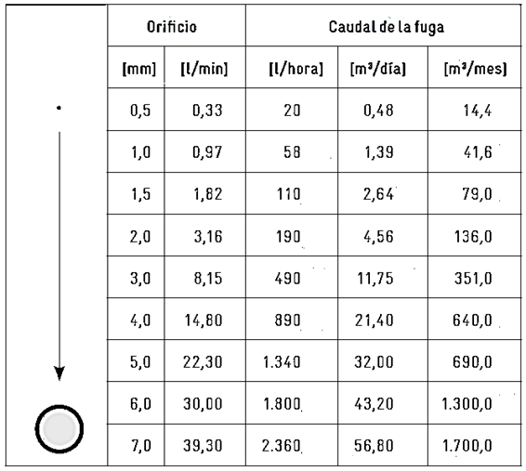
Tabla 3: Factores de conversión para la tabla 2 (GIZ, 2011)
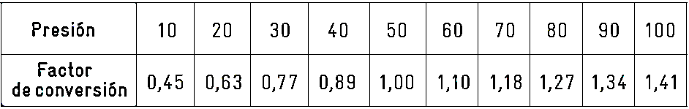
Cálculo hidráulico de las pérdidas de carga en tuberías circulares con flujo a presión.
Las pérdidas de carga a lo largo de un conducto dependen de:
- Rugosidad del conducto.
- Velocidad media a la que se esté moviendo el flujo.
- Propiedades físicas del fluido.
Las fórmulas empleadas para el cálculo de las pérdidas de carga por fricción en tuberías industriales, usualmente son empíricas, de la forma:
$\frac{hf}{L}=\frac{R·Q^{n}}{D^{m}}$ (2)
Donde: $\frac{hf}{L}$ es la pérdida de carga por unidad de longitud de la tubería; Q es el caudal, en (m³/s) y D es el diámetro interno de la tubería, en (m). El coeficiente de resistencia R es una función únicamente de la rugosidad de la tubería. Una ecuación con exponentes y coeficiente R específicos sólo es válida para la viscosidad del fluido para la que se desarrolló y normalmente está limitada a un rango de números de Reynolds y diámetros. En su rango de aplicabilidad tal ecuación es conveniente, y a menudo se utilizan nomogramas para ayudar a la solución de problemas (Streeter et. al, 2000).
La ecuación de Hazen-Williams para el flujo de agua a temperaturas ordinarias en tuberías tiene esta forma, con R dado por:
$R=\frac{10.675}{C^{n}}$ (3)
Donde: n = 1.852, m = 4.8704 y C = coeficiente adimensional que depende de la rugosidad interna de la tubería.
Para el caso de la ecuación de Darcy-Weisbach, el coeficiente de resistencia R se calcula como:
$R=\frac{8f}{π^{2}g}$ (4)
Donde: n = 2, m = 5, g = 9.81 m/s² y f = factor adimensional de fricción que su cálculo depende del régimen de flujo según número de Reynolds.
Las dos ecuaciones, Darcy-Weisbach y Hazen-Williams, para el cálculo de las pérdidas en una tubería pueden ser significativamente diferentes. Probablemente la ecuación de Darcy-Weisbach tiene bases más racionales que otras ecuaciones exponenciales empíricas y ha recibido una amplia aceptación (Streeter et al., 2000).
La pérdida de carga en flujo laminar es independiente de la rugosidad de la pared interna del conducto. El número de Reynolds crítico se encuentra alrededor de 2000, y la zona de transición, donde el flujo puede ser tanto laminar como turbulento, va de 2000 a 4000 (Streeter et. al, 2000); su cálculo puede efectuarse por la siguiente ecuación:
$R_{e}=\frac{VD}{v}$ (5)
Donde: R_{e} = número de Reynolds; V = velocidad media del flujo, en (m/s), D diámetro interno de la tubería, en (m) y $v$ = viscosidad cinemática del agua, en (m²/s).
En este sentido (Sinniger y Hager, 1989) citados por (Zeghadnia, 2019), califican al flujo como turbulento si el número de Reynolds es igual o excede un valor de 2300.
Con respecto al cálculo del factor de fricción que utiliza la fórmula de Darcy-Weisbach, puede señalarse que:
Para régimen laminar, este factor depende solamente del número de Reynolds, por lo puede aplicarse a todas las rugosidades y calcularse como:
$f=\frac{64}{R_{e}}$ (6)
Una función de cálculo empírica para tuberías comerciales desde la región de tuberías lisas hasta la zona de turbulencia completa, ha sido desarrollada por (Colebrook, 1939) citado por (Streeter et al., 2000) como:
$\frac{1}{\sqrt{f}}=-0.869ln\left(\frac{ϵ/D}{3.7}+\frac{2.523}{R_{e}\sqrt{f}}\right)$ (7)
Cuya ecuación constituye la base del conocido diagrama de Moody.
Dado que la fórmula presentada anteriormente es de carácter implícita, algunos autores han propuesto varias formulaciones explícitas para el cálculo de este factor cuando el flujo sea transicional o turbulento. En este sentido (Zeghadnia et al., 2019) realiza un análisis comparativo de un total de 33 soluciones explicitas para su cálculo cuando el flujo es turbulento.
En este trabajo se empleará la ecuación explícita para flujo turbulento propuesta por (Cojbasic y Brkic, 2013) citado por (Zeghadnia et al., 2019), ya que para rugosidades relativas ($ϵ/D$ ≤ 0.01) de las ecuaciones revisadas, es la que menor porcentaje de error presenta con respecto a la ecuación 7, presentando errores menores al 0.125% para valores de $ϵ/D$ ≤ 0.005.
La ecuación propuesta por (Cojbasic y Brkic, 2013) agrupada convenientemente para facilitar su programación en Excel, es la siguiente:
$\frac{1}{\sqrt{f}}=-2log\left(W-\frac{5}{R_{e}}\left(logX-\frac{4.795}{R_{e}}log\left(Y^{0.9685}+Z^{0.8795}\right)\right)\right)$ (8)
Límite: 2300 ≤ Re ≤ 10⁸ y 0 ≤ $ϵ/D$ ≤ 5 · 10⁻²
Donde:
$W=\frac{ϵ}{3.71106D}$ (9)
$X=\frac{ϵ}{3.8597D}$ (10)
$Y=\frac{ϵ}{7.646D}$ (11)
$Z=\frac{4.9755}{206.2795+R_{e}}$ (12)
(Streeter et al., 2000) plantea que para obtener valores equivalentes de f versus el número de Reynolds para diferentes rugosidades típicas de Hazen-Williams, la pendiente de la línea piezométrica en la ecuación de Darcy-Weisbach, puede combinarse con la ecuación de Hazen-Williams, y despejando f e introduciendo el número de Reynolds para eliminar Q, puede obtenerse:
$f=\frac{1014.2R_{e}^{-0.148}}{C^{1.852}D^{0.0184}}$ (13)
Que si se despeja C, la ecuación anterior quedaría como:
$C={\left(\frac{1014.2R_{e}^{-0.148}}{fD^{0.0184}}\right)}^{\frac{1}{1.852}}$ (14)
Estimación de las pérdidas de carga menores o locales.
Estas pérdidas de carga se producen generalmente por accesorios y válvulas que se encuentran instalados en la conducción.
Por lo general se expresan por la fórmula siguiente:
${hf}_{L}=K\frac{V^{2}}{2g}$ (15)
Y si tienen 2 diámetros:
${hf}_{L}=K\frac{{ΔV}^{2}}{2g}$ (16)

Aunque para estos casos se han propuesto ecuaciones diferentes a la anterior.
Donde:
hL: Pérdida de carga local o menor, en (m)
V: Velocidad media del flujo, en (m/s).
K: Depende del tipo de accesorio, su forma y, para válvulas, del grado de cierre. En algunos casos puede depender también del número de Reynolds.
El coeficiente de resistencia no tiene unidades, ya que representa una constante de proporcionalidad entre la pérdida de energía y la carga a velocidad. La magnitud del coeficiente de resistencia depende de la geometría del dispositivo que ocasiona la pérdida.
El método de longitudes equivalentes también es muy popular entre analistas para evaluar pérdidas por accesorios en conducciones de agua a presión. AI sumar dichas longitudes equivalentes a la longitud real del tubo, se obtiene una longitud de cálculo que permite evaluar las pérdidas totales como si se tratara exclusivamente de pérdidas primarias o por fricción (Guaycochea, 1995).
La longitud equivalente de un accesorio se define como la longitud de un tramo imaginario de tubo con características geométricas e hidráulicas similares al tubo donde el accesorio está emplazado y que provoca una pérdida primaria igual a la secundaria de aquél. De acuerdo a la ecuación de Darcy-Weisbach, la pérdida primaria en dicho tubo imaginario será:
${hf}_{L}=f\frac{L_{eq}}{D}\frac{V^{2}}{2g}$ (17)
Donde:
Leq: Longitud equivalente, en (m).
f: Factor de fricción de Darcy-Weisbach, (adimensional)
Por lo que la fórmula de longitud equivalente, se puede deducir fácilmente como:
$L_{eq}=\frac{KD}{f}$ (18)
En determinados casos resulta conveniente considerar estas pérdidas en función del coeficiente de resistencia al flujo o rugosidad equivalente del conducto, como un parámetro que cuantifica la rugosidad de las superficies de un sistema de flujo, a partir de la ecuación siguiente:
$f_{eq}=\frac{KD}{L}$ (19)
Donde:
L: Longitud real del conducto, en (m).
f_{eq}: Factor de fricción equivalente de Darcy-Weisbach, (adimensional)
Por otra parte, algunos software profesionales como WaterGEMS utilizan la rugosidad absoluta para estimar el valor de f, existiendo la posibilidad de poder establecer un valor equivalente para dicho parámetro (Є_{eq}), ya que para flujo turbulento f_{eq} Ф (Є_{eq}, Re).
En el caso que nos ocupa se decidió emplear este criterio, ya que en la modelación hidráulica se emplean tuberías de polietileno de alta densidad (PEAD), las cuales presentan una junta ubicada aproximadamente cada 12 metros de longitud que introducen una pérdida de carga que en muchos casos no es considerada con precisión.
Sofware WaterGEMS para la modelación de redes de abastecimiento de agua.
WaterGEMS es un software de la empresa Bentley que permite simular y sobre todo diseñar, tanto en régimen estático como en régimen dinámico sistemas de distribución de agua.
Adicionalmente permite el análisis de la calidad de agua, costos energéticos y la calibración del modelo. Relacionado con los beneficios de diseño de este programa, aplica un algoritmo de análisis hidráulico basado en el método del gradiente conjugado, el cual permite resolver las ecuaciones lineales mediante matrices simétricas de una manera eficiente, ya que reduce el manejo de datos, memoria del equipo y optimiza el número de iteraciones (Villegas, 2017) citado por (De La Cruz, 2020).
Básicamente en el presente trabajo, este software se ha empleado fundamentalmente para la modelación hidráulica y operacional. posibilitando:
- Simulación en estado estático y en periodo extendido.
- Análisis de rastreo de fuente y edad del agua.
- Análisis de elementos críticos y segmentación.
- Controles lógicos basados en reglas.
- Bombeo a velocidad constante.
- Modelación de fugas de agua.
- Modelación de diferentes tipos de válvulas.
Escenarios de Simulación.
En todo proyecto de ingeniería es necesario evaluar muchas posibilidades antes de llegar a la solución final. Los escenarios y alternativas permiten modelar muchas soluciones de manera rápida y organizada dentro de un mismo modelo (Bentley Systems, 2007) citado por (De la Cruz, 2020).
Para el caso que nos ocupa las simulaciones de escenarios, todos se establecerán en período estacionario, y estarán en función de evaluar si se garantizan o no los caudales demandados con las presiones requeridas en los distintos sectores hidrométricos.
Los escenarios considerados en este trabajo se presentan en la tabla siguiente, obsérvese que en algunos escenarios se incorpora el nuevo tramo de conductora conectado a la conductora principal, aguas debajo de la estación de rebombeo (ver figura 1), para poder comprobar si con el mismo puede garantizarse el abastecimiento al sector Las Brujas, con los caudales y las presiones necesarias. Por otra parte, se señala que en todos los escenarios se consideraron 2 fugas de agua reales en la conductora principal cuya estimación y cálculo se refleja en lo que sigue.
Tabla 4: Escenarios de simulación introducidos en modelo WaterGEMS (Elaboración propia).
Escenario: | Ocupación  (%) | Sobre-consumo  (%) | Nueva Conduc-  tora | Cálculo  hf | Aporte Planta Desalinizadora (**)  (L/s)
1 | 60 | 0 | No | D-W | 0
2a | 60 | 0 | Si | H-W | 0
2b | 60 | 0 | Si | D-W | 0
3 | 60 | 10 | No | D-W | 0
4b | 60 | 10 | Si | D-W | 0
5 | 60 | 20 | No | D-W | 0
6a | 60 | 20 | Si | H-W | 0
6b | 60 | 20 | Si | D-W | 0
7 | 90 | 0 | No | D-W | 50
8b | 90 | 0 | Si | D-W | 50
9 | 90 | 10 | No | D-W | 50
10b | 90 | 10 | Si | D-W | 50
Notas: (*) Los índices de consumo se calcularon en base a garantizar un consumo promedio diario de 1m³/s por habitación, lo que equivale a un caudal de 1.16 L/s por cada 100 habitaciones. (**) El caudal de aporte de la planta desalinizadora se considera en casos de emergencia, o cuando nivel de ocupación de los establecimientos lo requiera.
Seguidamente se describen y analizan resultados relacionados con el cálculo de las pérdidas de carga por fricción, la simulación hidráulica de escenarios considerados en los cuales se incorpora cierto nivel de afectaciones por fugas visibles en la conductora principal del sistema de acueducto.

3. Resultados y discusión:
Implementación del modelo hidráulico.
Se implementa un modelo en WaterGEMS para la simulación hidráulica de posibles escenarios de funcionamiento del sistema de acueducto (ver figura 1).
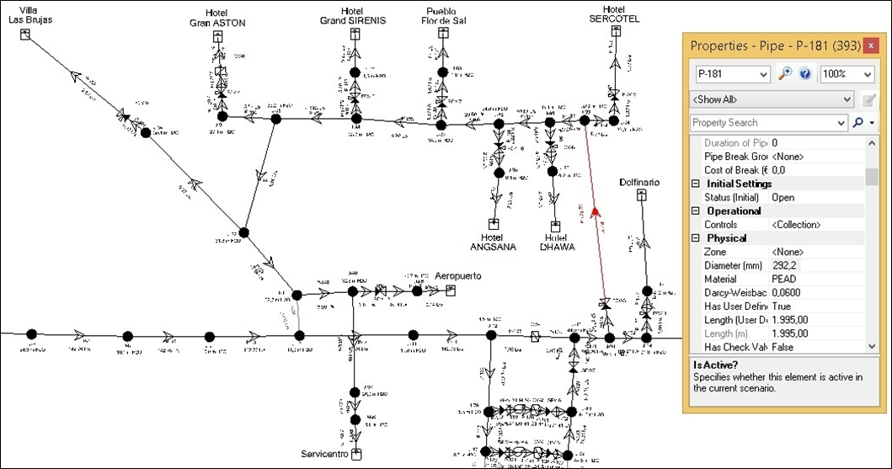
Figura 1: Representación esquemática del modelo que incluye propuesta
de nuevo tramo de conductora (Elaboración propia).

Valoración de pérdidas de carga por fricción.
El modelo WaterGEMS solicita el coeficiente de rugosidad (C) para el cálculo por Hazen – Williams, y el coeficiente de rugosidad absoluta (Є) para el caso de Darcy – Weisbach, siendo utilizados en este trabajo los valores que se muestran en la tabla siguiente:
Tabla 5: Rugosidades equivalentes introducidos en modelo WaterGEMS (Elaboración propia).
Darcy - Weisbach
ACERO | PEAD | Observación
Є = 0.045 mm | ɛ = 0.0015 mm | Según Tabla de Anexo 3
Є_{eq} = 0.06 mm | Є_{eq} = 0.06 mm | Considerando hf locales
Hazen - Williams
ACERO | PEAD | Observación
C = 130 → D_{n} = 150 mm  C = 135 → D_{n} ≥ 250 mm | 145 | Equivalente  Según (Streeter, 2000)  Considerando hf  locales
C = 130 → D_{n} = 150 mm  C = 135 → D_{n} ≥ 250 mm | 140 | Criterio INRH
Nota: Se utilizaron los valores que aparecen en cursiva.
Los valores presentados en la tabla 5, se estimaron en función de las características de las tuberías instaladas en la red de distribución, donde se consideró la edad de las tuberías de acero y criterios asociados al efecto de la junta que produce el empalme de tuberías de PEAD por termo-fusión. En determinados casos fueron calculados para conseguir valores equivalentes haciendo uso del modelo WaterGEMS, en otros se emplearon las ecuaciones (8) y (14).
Por otra parte, para la estimación del coeficiente C de Hazen – Williams para las tuberías de PEAD, también se asumió el criterio de especialistas del Instituto Nacional de Recursos Hidráulicos (INRH), basado en algunas mediciones de campo asociadas a conductoras de PEAD funcionando a presión por acción de la gravedad, que considera valores para este coeficiente C entre 130 y 140. Para este trabajo se decidió emplear este tipo de tuberías el valor de C = 140, teniendo en cuenta lo anteriormente expuesto y considerando que los diámetros instalados no resultan pequeños, además que para valores parecidos de velocidad del flujo este coeficiente tiende a aumentar con el incremento del diámetro.
Simulación hidráulica de escenarios con modelo WaterGEMS.
En cuanto a las simulaciones realizadas con el modelo, se destaca que, en cada uno de los escenarios analizados, las mismas resultaron funcionales, por lo que se asocian al buen desempeño del modelo WaterGEMS, posibilitando establecer comparaciones y criterios para conseguir una valoración técnica bien justificada.
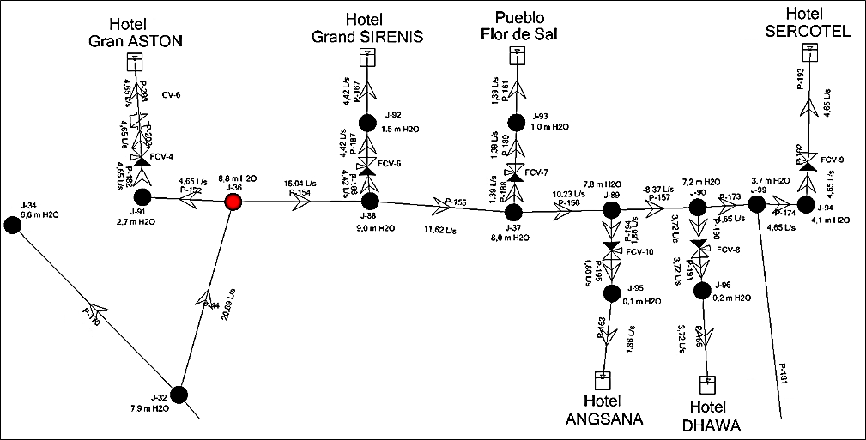
Figura 2: Representación de resultados en esquema de la red.
Escenario 1 - Sector Las Brujas (Elaboración propia).
Valores de presiones y caudales obtenidos.
Las distintas simulaciones realizadas, demostraron que los escenarios 7 y 9 posibilitaron identificar con mayor claridad los elementos más críticos: nodos en los que se registra la menor presión y las tuberías en las que se registran los menores valores de caudal dentro de la red de distribución, con el propósito de utilizarlos para establecer comparaciones con otros escenarios y poder identificar el mejor funcionamiento de la misma. Estos elementos críticos se ubican concentrados en el sector Las Brujas, donde mayormente pueden verse afectados los Hoteles Gran Aston, Gran Sirenis y Pueblo Flor de Sal.
Los valores de presiones y caudales obtenidos para los escenarios analizados considerando la red actual, reflejaron algunos valores insuficientes en parte del sector Las Brujas, sin embargo, para los demás escenarios en los que se considera la incorporación de la nueva conductora, se obtienen valores adecuados, ya que garantizan en todo momento, una suficiente entrada de agua a los depósitos en cada uno de los sectores hidrométricos.
Cálculo de fugas de agua visibles.
Para considerar y reproducir el efecto de fugas visibles presentes en la conductora principal, se consideraron 2 orificios de 12 mm de diámetro existentes, los cuales se ubicaron en los nodos J-5 y J-6 del esquema, en los cuales se registran valores de presión de 59.4 m y 39.6 m respectivamente.
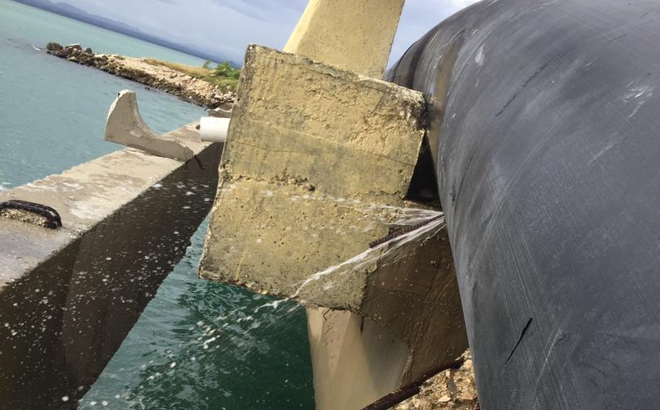
Figura 3: Fuga de agua visible en conductora principal (Elaboración propia).
El cálculo de los caudales de fugas asignados a estos nodos se efectuó a partir de la ecuación (1) de orificio. Para el empleo de esta ecuación se estimó el coeficiente de descarga (C_{D}) a partir del análisis de su comportamiento, para lo cual se consideraron orificios con diámetros desde 1 mm hasta 7 mm. El gráfico indica un valor promedio para este coeficiente de 0.59, comprobándose que este factor prácticamente no varía con la presión, por lo que el mismo fue utilizado como subterfugio para el cálculo de los caudales de fugas.

Figura 4: Coeficiente de descarga en conductoras, para orificios
desde 1mm hasta 7 mm de diámetro (Elaboración propia).

Los caudales obtenidos para estimar estas 2 fugas, fueron considerados en todas las simulaciones realizadas, con el objetivo de evaluar el efecto que provocan en la conductora principal y en el sector Las Brujas.
Tabla 6: Valores de carga hidráulica y caudal obtenidos en orificios de aproximadamente
12 mm de diámetro existentes en conductora principal.
Fugas visibles en conductora principal
Ubicación | H (m) | Q (L/s)
NODO J-5 | 59.4 | 2.28
NODO J-6 | 39.6 | 1.86
Q total (L/s) |  | 4.14

Finalmente se identifican los elementos más afectados dentro del sector Las Brujas, donde puede apreciarse que en el escenario 3 el caudal que pasa por la tubería de entrada al Hotel Gran Aston (3.16 L/s) es inferior al necesario (5.10 L/s), sin embargo, cuando no se consideran fugas en este escenario resulta que el caudal es suficiente.
Por otra parte, en el escenario 7 se ven afectados los Hoteles Gran Aston donde prácticamente no se abastece de agua y Sirenis, este último en menor medida, ya que cuando se eliminan las fugas no se ve afectado.

Efectos del tramo de conductora propuesto en el funcionamiento de la red.
Los efectos que produce el tramo de conductora propuesto de 2 km de longitud, en el funcionamiento de la red en el sector hidrométrico Las Brujas, se justifican al establecer comparaciones, observando en los distintos escenarios, fundamentalmente el comportamiento de los caudales de entrada a las cisternas de los Hoteles Gran Aston y Sirenis.
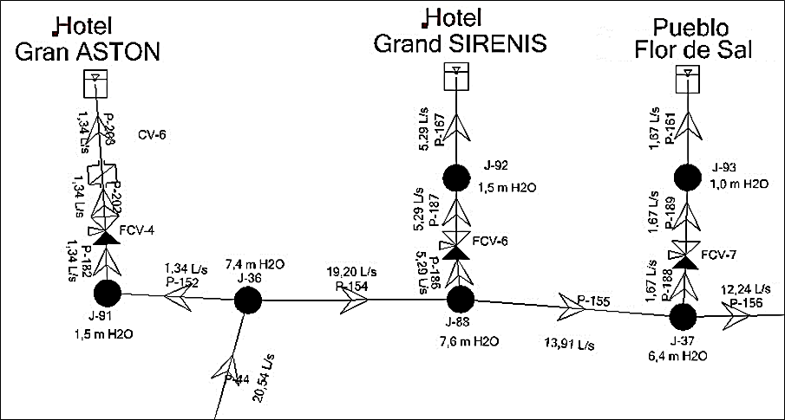
Figura 5: Resultados obtenidos para el sector Las Brujas - Escenario 5 (Elaboración propia)

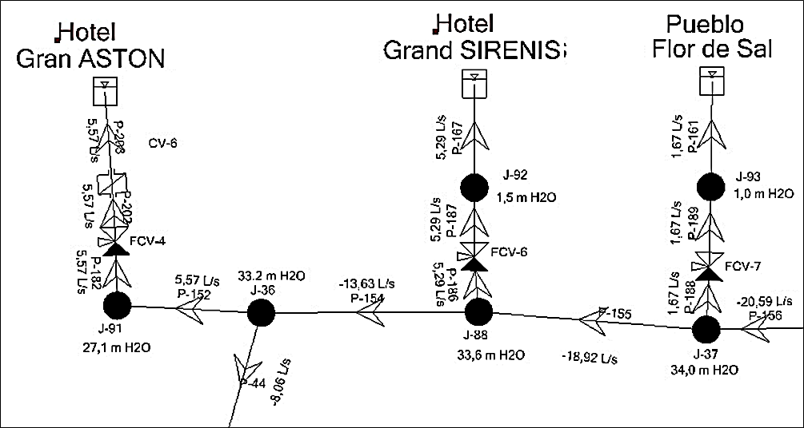
Figura 6: Resultados obtenidos para el sector Las Brujas (Escenario 6b). (Elaboración propia).
Finalmente se comprueba que los escenarios que incorporan el nuevo tramo de conductora, propician un mejor y adecuado desempeño en el funcionamiento de la red.
- Conclusiones:

- Se aplicó el criterio del coeficiente de resistencia al flujo equivalente, para cuantificar pérdidas de carga en tuberías de material PEAD, resultando factible su aplicación.
- Se realiza un análisis comparativo para evaluar pérdidas de carga por las ecuaciones de Hazen-Williams y Darcy-Weisbach con el modelo WaterGEMS obteniéndose resultados bastante similares.
- Se comprueban que los escenarios que incorporan el nuevo tramo de conductora de 2 km de longitud, material PEAD PN = 0.6 mPa y DN = 315 mm, propician un adecuado desempeño en el funcionamiento de la red.
- Los resultados pueden considerarse como propuesta de solución para garantizar presiones y caudales necesarios en el sector hidrométrico Las Brujas.
5. Referencias bibliográficas:
1. Alegret Breña E. y Martínez Valdés Y. (2019). Coeficiente de Hazen-Williams en función del número de Reynolds y la rugosidad relativa. Revista Ingeniería Hidráulica y Ambiental. CIH – CUJAE. La Habana, Cuba.
2. GIZ (2011). Deutsche Gesellschaft für Internationale Zusammenarbeit. Guía para la Reducción de las Pérdidas de Agua. Eschborn – Alemania.
3. Guaycochea D. E. (1995) Fórmulas sencillas para el cálculo de longitudes equivalentes de accesorios teniendo en cuenta la rugosidad de la tubería. Universidad Autónoma Metropolitana Azcapotzalco. México.
4. Quijia Juiña O.H. (2018). Eficiencia energética en el sistema de abastecimiento de agua de la ciudad de Quinindé, Ecuador.
5. Rodrigo Alonso De La Cruz Rojas, R. A. (2020) WaterGEMS frente al diseño convencional de redes de agua para la ciudad de Querecotillo. Perú.
6. Streeter V. L., Wylie E. B. y Bedford K. W. (2000). Mecánica de Fluidos – Novena Edición. USA.
7. Zeghadnia L., Jean Loup R. & Achour B. (2019). "Explicit Solutions for Turbulent Flow Friction Factor: A Review, Assessment and Approaches Classification". Faculty of Engineering, Ain Shams University – ASEJ. 10 p. 243 - 252.

